**고급소프트웨어실습1: 8주차 과제**

**20182204 한찬희**

**프로그램 소개**

React를 활용하여 Chat App을 구현한다.

**프로그램 구동 방법**

1. 처음 받았을 때 npm install -> npm ci 순으로 패키지들을 설치해준다.
2. npx yarn start로 안전하게 프로그램을 실행시키어준다.
3. Sending Message에 내용을 입력하여 새로운 메세지를 Log에 남긴다.
4. Chat Log에서는 지금까지 남겨진 Log들을 출력해준다.

**각 주요 컴포넌트들 간의 상호 관계 및 구조에 대한 설명**

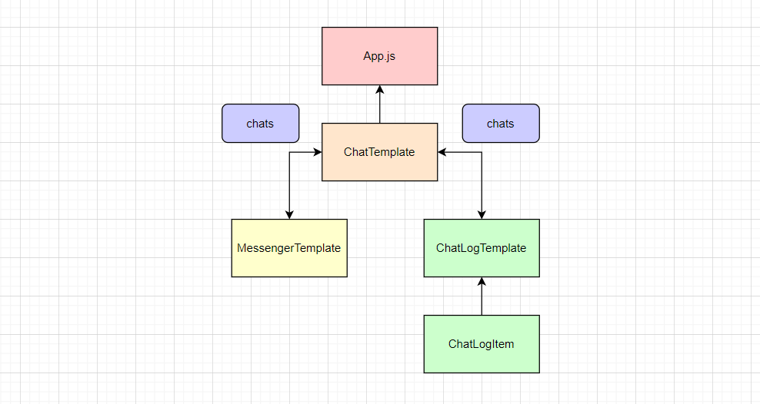

전체 기능들은 ChatTemplate 컴포넌트에 묶이어서 App.js에서 사용되어진다. 그리고 ChatTemplate에서 주로 사용하는 기능은 MessengerTemplate, ChatLogTemplate 두가지이며 각 컴포넌트는 다시금 기능과 성분들이 묶여 있다.

MessengerTemplate 컴포넌트에서는 [MsgState, setMsgState]가 state로 묶이어서 사용자가 입력한 데이터를 저장하는 용도로 사용되어지고 있다. 그리고 그 내부 onMsgSubmit 함수에 의해 Send 버튼이 눌렀을 때의 메시지를 검사하여 에러를 처리해주고 ChatTemplate 컴포넌트로 데이터를 보낸다.

ChatTemplate 컴포넌트에서는 [chats, setChats]가 state로 묶이어서 사용자가 입력한 데이터를 리스트 형태로 저장한다. 그리고 정보를 출력하기 위해 ChatLogTemplate 컴포넌트로 리스트를 보낸다.

ChatLogTemplate 컴포넌트에서는 받아온 chats 리스트의 성분들을 하나씩 선택하여 ChatLogItem 컴포넌트로 보내준다.

ChatLogItem 컴포넌트에서는 ChatLogTemplate 컴포넌트로부터 온 데이터를 가지고 예쁜 형태로 화면 Chat Log 부분에 출력해준다.

* ChatTemplate는 전체 프로그램의 기능들을 관리 및 배포하고 정의한다.
* MessengerTemplate는 사용자로부터 이름과 메시지를 받아와서 에러를 처리하고 ChatTemplate로 데이터를 보낸다.
* ChatLogTemplate는 ChatTemplate로부터 받은 chats 리스트를 받아와 데이터 하나씩 ChatLogItem으로 보내준다.
* ChatLogItem은 ChatLogTemplate로부터 받은 데이터를 가지고 Chat Log 칸에 출력해준다.